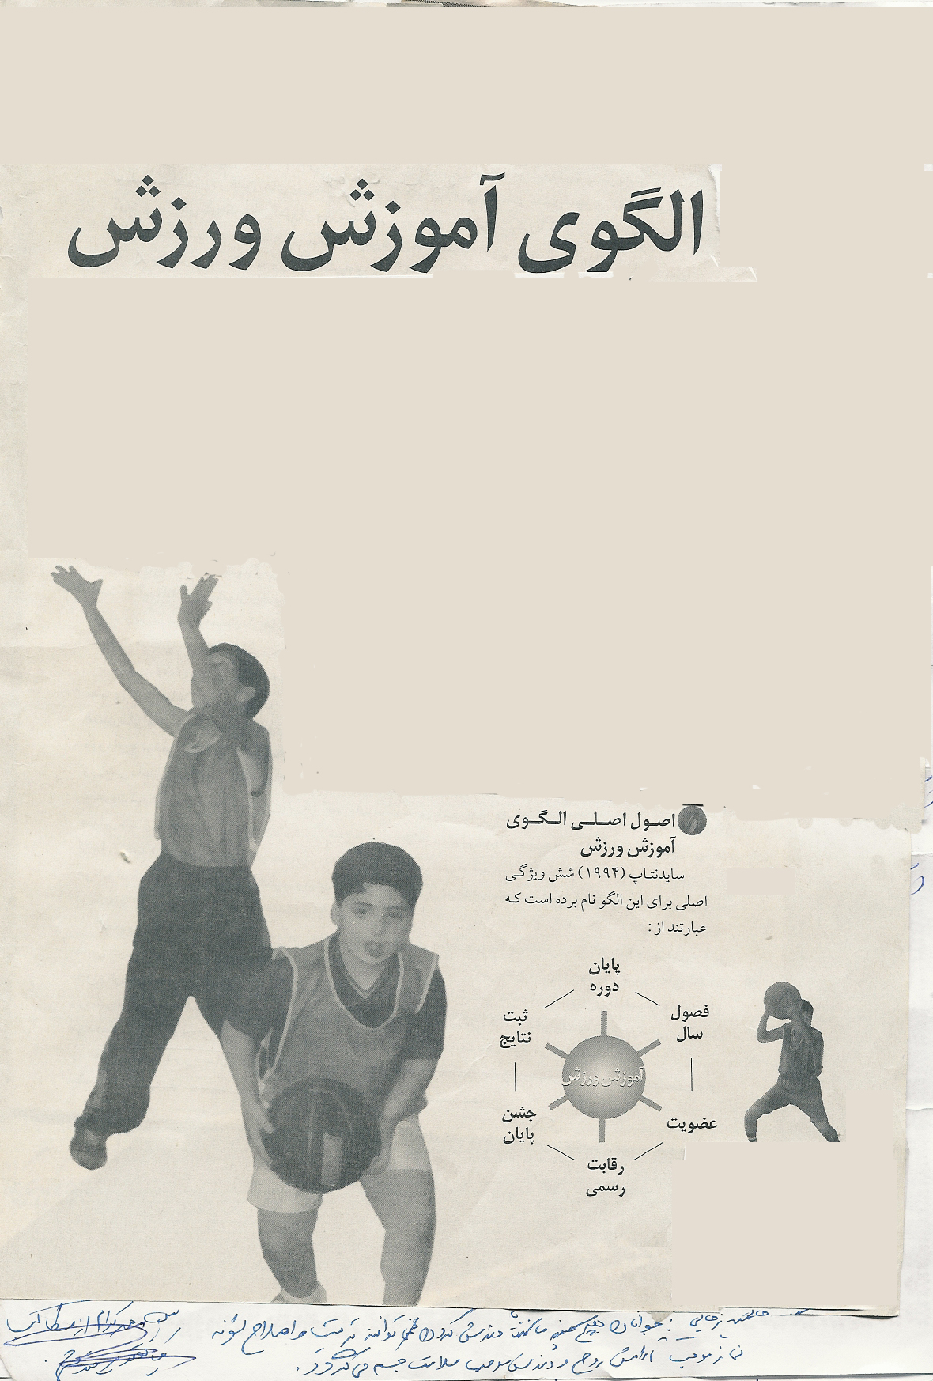

تربيت بدني آموزشگاه شبانه روزي درود

كارشناس تربيت بدني : اسماعيل لطفي

مدير آموزشگاه : سيد مرتضي موسوي

بسم الله الرحمن الرحيم
الگـوي آمـوزش ورزش
آيا نمي شود با دستكاري برخي روشها و برنامه هاي ورزش دانش آموزي ، در كانون هاي ورزشي ( ساعات تربيت بدني ) در تمرين هاي تيم هاي ورزشي دانش آموزي ، نظام تمريني و كاري را به گونه اي طراحي كرد كه دانش آموزان ورزشكار در كنار رشد مهارتي در يك رشته ورزشي ، به هنجارهاي تندرستي مناسبي نيز دست يابند كه نشانه ي سلامتي بيش تر از آنها باشد ؟
بيشتر از همه نگاه به ورزش دانش آموزي را بايد دگرگون ساخت . متاسفانه ، بر اثر گسترش پخش و نمايش مسابقات ورزشي از رسانه هاي جمعي بويژه راديو و تلويزيون – كه اساساً برنامه هايشان مهارت محور است – خواه ناخواه گرايش به مهارت محوري در ورزش دانش آموزي نيز به وجود مي آيد . اغلب مسابقاتي كه از رسانه هاي تصويري به نمايش در مي آيند – به ويژه مسابقات ورزشي سطح بالا نظير مسابقات جهاني فوتبال و بازيهاي المپيك بسيار كيفي اند و اجراي مهارت هاي ورزشي را در زيبا ترين سطح به نمايش مي گذارند ، اما حجم زياد برنامه ها ي آماده سازي آنها به نمايش در نمي آيد ؛ چون اين بخش جاذبه اي براي ديدن ندارد .
برنامه ريزان ورزشي دانش آموزي مي دانند ، ساعات درس تربيت بدني در مدرسه ها نمي تواند جايگاه مناسبي براي دگرگوني در تركيب بدني دانش آموزان باشد . نبود امكانات مناسب ، حداكثر 100 ساعت فعاليت ورزشي در سال ( 50 هفته ي فعال در يك سال و هر هفته دو ساعت درس تربيت بدني ) ، كمبود احتمالي دانش برخي معلمان در زمينه ي دانش روز ، آموزش محور بودن مدرسه ها ، و ... همگي اين پيام را مي رسانند كه امكان ندارد از طريق ساعت درسي تربيت بدني ، سلامتي مورد نياز دانش آموزان را از راه فعاليت هاي بدني مناسب در مدرسه ها تامين كرد . بايد اوليا را به موضوع تندرستي كودكان و نوجوانان حساس كرد تا نگاه آن ها نيز به درس و مدرسه تغيير كند و فعالانه در گسترش فضاهاي ورزشي در آموزش و پرورش مشاركت كنند كه به همان اندازه ي گسترش كلاس هاي آموزشي ، اين نكته مهم است . متاسفانه ، هنوز شمار زيادي از والدين فقط انتظار دارند مدرسه ، فرزندان آنها را با هوش و با حافظه ي قوي بار آورند و در درس و تحصيل ، آن ها را با موفقيت قرين سازند و كمتر به ساير پديده هاي رشدي فرزندشان – به لحاظ عاطفي ، هيجاني ، بدني و رواني – حساسيت بالايي نشان مي دهند .
در آموزش و پرورش ، اصول اجرايي و برنامه ريزي تمريني در سطح باشگاه ها و كانون هاي دانش آموزي ، بايد جنبه ي علمي بيابد تا دانش آموزان ، علاوه بر كسب مهارت هاي ورزشي ، در شاخص هاي بهداشتي ورزشي نيز به هنجارهاي مناسب دست يابند . آموزش دوره اي مربياني كه در كانون ها فعالند بسيارمهم است ، انجام پژوهش هاي دوره اي و سنج شاخص هاي بهداشتي در كنار شاخص هاي مهارتي ، مي تواند چهره دقيقي از وضعيت برنامه هاي ورزشي دانش آموزان ورزشكار ارئه كند . برنامه هاي ورزشي كانون هاي دانش آموزي ، بويژه براي كساني كه به عضويت تيم هاي ورزش دانش آموزي در مي آيند ، بايد به گونه اي باشد كه آنها را در ابعاد گوناگون از ساير دانش آموزان متمايز كند ؛ و نه فقط در اجراي مهارت ورزشي خاص . مطالعات انجام شده در سطح ورزشكاران موفق نشان مي دهد ، آنها در همه ابعاد از افراد عادي جلوترند . بويژه در شاخص هاي تركيب بدني ، آنقدر به هنجارهاي مطلوب نزديك مي شوند كه هميشه به عنوان يك الگوي ورزيدگي و سلامتي از آنها ياد مي شود . تفاوت بارز در حد معني دار در درصد چربي بدن ، تنها يكي از اين شاخص هاست .
بدون پشتوانه مالي مناسب ، اجراي هر برنامه – بويژه جايگزيني يك برنامه ي جديد كه با مقاومت هاي سنتي خاص خود روبه روست – با محدوديت مواجه مي شود . ترديد نبايد كرد كه در سطح كلان ، اختصاص بودجه هاي مناسب به ورزش دانش آموزي ، تحول پايدار و اساسي را ممكن مي سازد . بدون ترديد ، اختصاص بودجه ي مناسب به فعاليت هاي ورزشي در سطح جامعه و به طور خاص به ورزش در آموزش و پرورش ، هزينه هاي بهداشتي و در ماني را كاهش مي دهد و توازن بودجه اي نيز آسيب نمي بيند . تجربه ي كشورهاي توسعه يافته گواه اين حقيقت است .

يكي از عوامل اصلي فشار خون هستند
6 گرم نمك در روز براي هر فرد كافي است ؛ يعني همان ميزاني كه در هنگام پخت به غذا زده مي شود و سر سفره نبايد به غذا نمك اضافه شود .
فشار خون در همه ي انسان ها وجود دارد و حاصل پمپاژ قلب و مقاومت عروقي محيطي است و هرچه فشار خون در سطح پايين تري باشد ، طول عمر انسانها نيز افزايش مي يابد . اما پر فشاري خون سطحي از فشار خون است كه در درمان و كاهش آن موجب افزايش طول عمر مي شود و يكي از علل شايع بيماري هاي قلبي ، سكته هاي مغزي و نارساييهاي كليه است . همچنين رابطه ي بين فشار خون و نارسايي كليه به صورت علت و معلولي است ؛ به طوري كه نارسايي كليه نيز شايعترين علت فشار خون ثانويه و يا اوليه است . فشار خون 80/120 ميليمتر جيوه و كمتر طبيعي است . بين 80/120 تا 89/139 پيش پرفشاري خون و بعد پرفشاري خون است كه خود به دو مرحله تقسيم مي شود ؛ يك از 90/140 تا 99/150 و مرحله دوم 100/160 و بيشتر ، تقسيم مي شود كه اين ميزان نيز براي افراد مختلف فرق مي كند . مثلاً افراد ديابتي حتماً بايد فشار خون در حد طبيعي باشد .
به طور طبيعي هر فردي كه به پزشك مراجعه مي كند ، فشار خونش معمولاً اندازه گرفته مي شد . اما اگر بيمار نشد . به طور دوره اي و در شرايط مناسب ( نه در شرايط استرس و هيجانات روحي ) بايد فشار خونش را بسنجد . همچنين اگر فردي استرس مداوم و مكرر داشت ، باعث افزايش فشار خون خواهد شد كه در بحث هاي درماني يكي از روشهاي كاهش فشار خون كاهش استرس محيطي است . شايعترين عوارض فشار خون ، بيماريهاي قلبي – عروقي ، سكته هاي مغزي ، درگيري كليه به صورت نارسايي مزمن ، درگيري چشمي ( رينوپاتي ) و به طور كلي چون فشار خون به عروق آسيب مي آورد و عروق در همه جاي بدن هستند ، مي توان گفت در واقع كل بدن ذا تحت تاثير قرار مي دهد . متاسفانه فشار خون بالا هيچ علامتي ندارد . تنها شايد بتوان سر درد صبحگاهي كه معمولاً پشت سر است اشاره كرد كه اين هم خيلي قطعي نيست . معمولاً علايم زماني ايجاد مي شود كه عارضه صورت گرفته و عضوي از بدن درگير شود . به همين دليل گاه به اين بيماري قاتل بي صدا گفته مي شود . بنابراين پيشگيري در اين بيماري بسيار با اهميت است .
در مساله درمان ، در مرحله اول به بهبود شيوه زندگي ( life style ) اشاره مي شود . مثلاً كاهش مصرف نمك روز مره يا كاهش مصرف غذاهاي پرنمك مثل كنسروها و يا غذاهاي آماده (fast food) از جمله اين موارد است . نكته بعدي كاهش وزن در افراد چاق است كه رژيم غذايي مناسب به همراه ورزش براي اين افراد توصيه مي شود و نكته سوم ، ورزشهاي ايزوتونيك مثل دويدن ، شنا و پياده روي است كه در كنترل فشار خون موثرند . قطع سيگار و كلاً دخانيات از جمله روشهاي بهبود شيوه هاي زندگي است .
ورزش چشم
مدادي را جلو چشم بگيريد . به آن خيره شويد سپس آهسته آنرا تا نزديك چشم خود بياوريد و آهسته دور كنيد . اين كار را يك دقيقه ادامه دهيد . به اين ترتيب خستگي چشم رفع مي شود . هر 20 دقيقه يكبار به مدت 1 دقيقه به اين كار بپردازيد .

تغذيه ورزشي
زعفران ، اگر با عسل خورده شود كليه و مثانه را پاك و از ساخته شدن سنگ آن جلوگيري مي كند اگر كسي بي خواب است با استشمام زعفران به خواب مي رود . و حواس را قوي و شادي و نشاط مي آورد .
دارچين : بوي بد دهان ، تپ را پايين مي آورد و درد را كم مي كند ، براي بيماري قند و چربي نيز مفيد است . براي درست كردن دارچين را به مدت 15 دقيقه در آب جوش گرم كنيد .
زردچوبه : در هضم غذا و از سرطان و سنگ مثانه و بيماري قند جلوگيري مي كند .
رهبر معظم انقلاب : تحصيل – تهذيب – ورزش
اعضاي شوراي ورزش آموزشگاه
1- سيد مرتضي موسوي رئيس آموزشگاه
2- سيد حسن موسوي معاون آموزشگاه
3- موسوي سرپرست شبانه روزي
4- اسماعيل لطفي مربي ورزش
5- رضا خسروي نماينده معلمين
اولين همايش تربيت بدني و سلامت
آموزشگاه شبانه روزي علي ابن ابيطالب شهر درود

حضرت امام خميني (ره) : من ورزشكار نيستم ولي ورزشكاران را دوست دارم
انجمن هاي ورزشي آموزشگاه
1- محمد جلمباداني انجمن دو ميداني
2- ابوالفضل صديقي انجمن تنيس روي ميز
3- هادي دشتي انجمن واليبال
4- حسن مجدي انجمن فوتسال
5- مصطفي دشتي انجمن شطرنج
6- عليرضا ايرواني انجمن كوهنوردي
7- محمد ملكي انجمن دوچرخه سواري

هر كسي كاري را از راهش بجويد نلغزد و اگر هم بلغزد چاره انديشي به كمكش مي آيد
(امام رضا (ع) )
سرگروه هاي ورزشي آموزشگاه
1- محمد آبكار كلاس : 301
2- حسن رحماني كلاس : 301
3- علي رحماني كلاس : 301
4- مهران آهنگراني كلاس : 302

شهيد رجايي : جوانان را فقط با ورزش كردن مي توان تربيت و اصلاح كرد .
نرمشهاي صبحگاهي
شنبه محمد ملكي
يك شنبه : حسين مجدي
دو شنبه : عليرضا ايرواني
سه شنبه : هادي دشتي
چهار شنبه : ابوالفضل صديقي
پنج شنبه : تعطيل

مسابقات دو ميداني منتخب آموزشگاه با شركت 41 نفر
كلاس 101  - اميد ياوري  - اباذر درودي  - حسن قنبري  - هاشم رحماني  - حسين هراتي  - علي اصغرهراتي  - مرتضي نجمي  - ابوالفضل  - مجيد دهقاني  كلاس 102  10 - حسن تاجيك  11- رضا محسني  12- علي بيگي  13- مرتضي كمالي  14- حسن بيگي  15- علي اصغر قدمياري  16- علي اكبر چناراني  17- علي سلامي  18- مجيد برجي  19- مسعود محمد خاني  20- مرتضي دهقان | كلاس 103  21- محمد دشتي  22- ناصر هراتي  23- علي حشمتي  24- مجيد قنبري  25- محمد حصاري  26- هاشم زردادي | كلاس 201  27- محمد جلمباداني  28- سيد مصطفي حسيني  29- سعيد قنبري  30- مرتضي هراتي  31- حسين چناراني  32- جواد سوقندي  33- محمد زنقايي  كلاس 202  24- محمد ملكي  25- حسين مجدي  26- رضا چناراني  27- محمد حصاري  28- جواد محسني  29- ابوالفضل تاجيك  30- روح ا... حشمتي  31- هراتي  32-مجيد دشتي  33- حسين حشمتي  34- روح ا... عبدي  35- حامد ايرواني  36- حسين صديقي  37- ابوالفضل  38- حسين دشتي  39- حسين دشتي  40- حسين بلوچي  41- مهران آهنگراني | مقام هاي اول تا پانزده هم آموزشگاه  - روح ا... حشمتي  - اباذر درودي  - محمد جلمباداني  - حسين چناراني  - مرتضي هراتي  - محمد زنقايي  - جواد محسني  - محمد حصاري  - علي اصغر هراتي  10 -مهران آهنگراني  10-حسين مجدي
اعذام به مسابقات منطقه زبرخان به مناسبت هفته بسيج
حسين مجدي مقام ششم
در بين 53 دانش آموز كل منطقه زبرخان

اسامي دانش آموزان شركت كننده در مسابقات
دو صحرا نوردي منتخب آموزشگاه
- روح ا... حشمتي
- اباذر درودي
- محمد جلمباداني
- حسين چناراني
- مرتضي هراتي
- محمد زنقايي
- جواد محسني
- محمد حصاري
- علي اصغر هراتي
10-مهران آهنگراني

اسامي دانش آموزان منتخب فوتسال آموزشگاه
- مرتضي هراتي
- حسين مجدي
- محمد جلمباداني
- مصطفي حشمتي
- ابوالفضل دهقان
- روح ا... حشمتي
- عليرضا ايرواني
- هادي دشتي
- علي حشمتي
10-عليرضا چناراني

مسابقات تنيس روي ميز  - مصطفي غريزي  - علي بيگي  - مهدي غريبي  - محمد حصاري ابراهيم  - حسين حشمتي  - حسين رحماني  - علي رحماني  - مجيد حمزئي  - محمد عباسي  - علي چوبدار  - حسين فخري  - مسعود محمد خواني | مسابقات واليبال  1-روح ا...حشمتي301  2- سعيد دشتي 301  3- روح ا... عبدي 301  4- محمد آبكار 301  -5- دشتي 302  6- عليرضا ايرواني  7- امير قنبري  8- مجدي  9- محمد فخري 103  10-علي حشمتي  11- حسين عربي  12- سعيد دشتي | مسابقات فوتسال  - علي اصغر هراتي 101  - سعيد برجي  - حسين هراتي  - رضا بلوچي  - سعيد محروقي  - مرتضي نجمي  - عليرضا ايرواني 202  - رضا چناراني  - هادي دشتي  - حسين مجدي  - محمد ملكي  - عليرضا چناراني  - روح ا... عبدي 301  - روح ا...حشمتي  - حسين رحماني  - علي رحماني  - محمد آبكار  - جعفر دشتي | 19- محمد جلمباداني 201  20- محمد زنقايي  21- رضا دهقان  22- جعفر يوسفي  23- مرتضي هراتي  24- رضا نجمي  25- ابوالفضل دهقان 302  26- مصطفي حشمتي  27- حسين دشتي  28- حسين دشتي  29- محمد دشتي  30- ابوالطالب عبدي  31- حميد فخري 103  32- علي حشمتي  33- محمد حصاري  34- حسين عربي  35- ابوالفضل رضائي  36- هاشم زردادي | مقام اول : كلاس 202  مقام دوم : كلاس 302  مقام سوم : كلاس 301
مقام اول  حسين فخري  مقام دوم  علي چوبدار  مقام سوم : مشترك  حسين حشمتي سعيد حمزئي | حسين دشتي (پيش دانشگاهي )  محمد قنبري  حسين سعيدي  حسن آقايي |  |  | مسابقات شطرنج  - مصطفي دشتي 301  - علي عربي  - محمد آبكار  - سعيد قنبري  - حميد برجي  - مهران آهنگراني  - رسول ميري  - علي اكبر سوقندي
مقام اول : پيش دانشگاهي
مقام دوم : 301
مقام سوم : 103

